**ELŐTERJESZTÉS**

**Szombathely Megyei Jogú Város Közgyűlésének**

**2022. május 26-i ülésére**

**Javaslat magánerős beruházásban megvalósult infrastruktúra fejlesztések önkormányzati tulajdonba vételével kapcsolatos döntések meghozatalára**

**I.**

Szombathely Megyei Jogú Város Önkormányzatának Közgyűlése a 2022. március 31-i ülésén a 83/2022. (III.31.) Kgy. számú határozatával döntött úgy, hogy szándékában áll tulajdonába venni a magánberuházásban létesített Fadrusz utcát, illetve átvételt követően a szükséges burkolatfelújításokat elvégezni.

A Közgyűlés kérte, hogy kerüljenek megvizsgálásra a Fadrusz utcát érintően a lakók által épített utak tulajdonba vételének feltételei és lehetőségei, a vizsgálat eredménye kerüljön a Közgyűlés 2022. májusi ülésén bemutatásra.

**Fadrusz utcai lakóterület:**

A Fadrusz utcai lakóterület Szombathely délnyugati városrészén található, a Nárai külső út felől közelíthető meg. Az építtető, beruházó Fadrusz Utcai Közműépítő Közösség a fenti terület vonatkozásában 2000. szeptember 19-én vízjogi létesítési engedélyt, 2001. július 9-én útépítéshez építési engedélyt kapott. Az út és járda forgalomba helyezése 2003. május 14-én történt.

Miután az út burkolata nem az építési engedélyben engedélyezett pályaszerkezettel épült ki, így az Önkormányzat az elkészült utat kezelésbe nem vette át. A Szabályozási Terv által kiszabályozott út szélességű terület a magáningatlanokból leválasztásra került, ám azok önkormányzati tulajdonba adása cca. 50 %-ban nem történt meg.

Az alábbi 17 db magáningatlan érintett az átvételben:

|  |  |  |  |  |
| --- | --- | --- | --- | --- |
| **ingatlan (hrsz.)** | **megnevezés / művelési ág** | **tulajdonos** | **terület (m2)** | **megjegyzés** |
| **12699** | kivett saját használatú út | 26 magánszemély ingatlan tulajdonos  Szombathely MJV Önkormányzata 16/3524 arányban tulajdonos | 1762 | **VÉGREHAJTÁSI JOG: 168.000 Ft főkövetelés** |
| **4830/1** | kivett beépítetlen terület | 2 magánszemély ingatlan tulajdonos | 43 |  |
| **4831/1** | kivett beépítetlen terület | 1 magánszemély ingatlan tulajdonos | 58 |  |
| **4833/1** | kivett beépítetlen terület | 1 magánszemély ingatlan tulajdonos | 67 |  |
| **4834/1** | kivett beépítetlen terület | 2 magánszemély ingatlan tulajdonos | 41 |  |
| **4835/1** | kivett beépítetlen terület | 1 magánszemély ingatlan tulajdonos | 42 |  |
| **4836/1** | kivett beépítetlen terület | 2 magánszemély ingatlan tulajdonos | 79 | holtig tartó haszonélvezeti jog terheli |
| **4838/1** | kivett beépítetlen terület | 3 magánszemély ingatlan tulajdonos | 51 |  |
| **4839/1** | kivett beépítetlen terület | 3 magánszemély ingatlan tulajdonos | 42 |  |
| **4840/1** | kivett beépítetlen terület | 1 magánszemély ingatlan tulajdonos | 84 | **JELZÁLOGJOG:**  **65 MFt** |
| **4810/2** | kivett beépítetlen terület | 1 magánszemély ingatlan tulajdonos | 169 |  |
| **4845/1** | kivett beépítetlen terület | 2 magánszemély ingatlan tulajdonos | 63 | **JELZÁLOGJOG:**  **23,7 MFt** |
| **4847/1** | kivett beépítetlen terület | 1 magánszemély ingatlan tulajdonos | 41 |  |
| **4848/1** | kivett beépítetlen terület | 1 magánszemély ingatlan tulajdonos | 43 |  |
| **4853/1** | kivett beépítetlen terület | 2 magánszemély ingatlan tulajdonos | 8 |  |
| **4805/2** | kivett beépítetlen terület | 3 magánszemély ingatlan tulajdonos | 121 | **ÖNÁLLÓ ZÁLOGJOG:**  **20,317 MFt**  **ÖNÁLLÓ ZÁLOGJOG:**  **11 MFt**  **JELZÁLOGJOG:**  **1,43 MFt** |
| **4804/2** | kivett beépítetlen terület | 2 magánszemély ingatlan tulajdonos | 124 |  |

Az ingatlanok elhelyezkedését az alábbi térkép szelvény mutatja be:

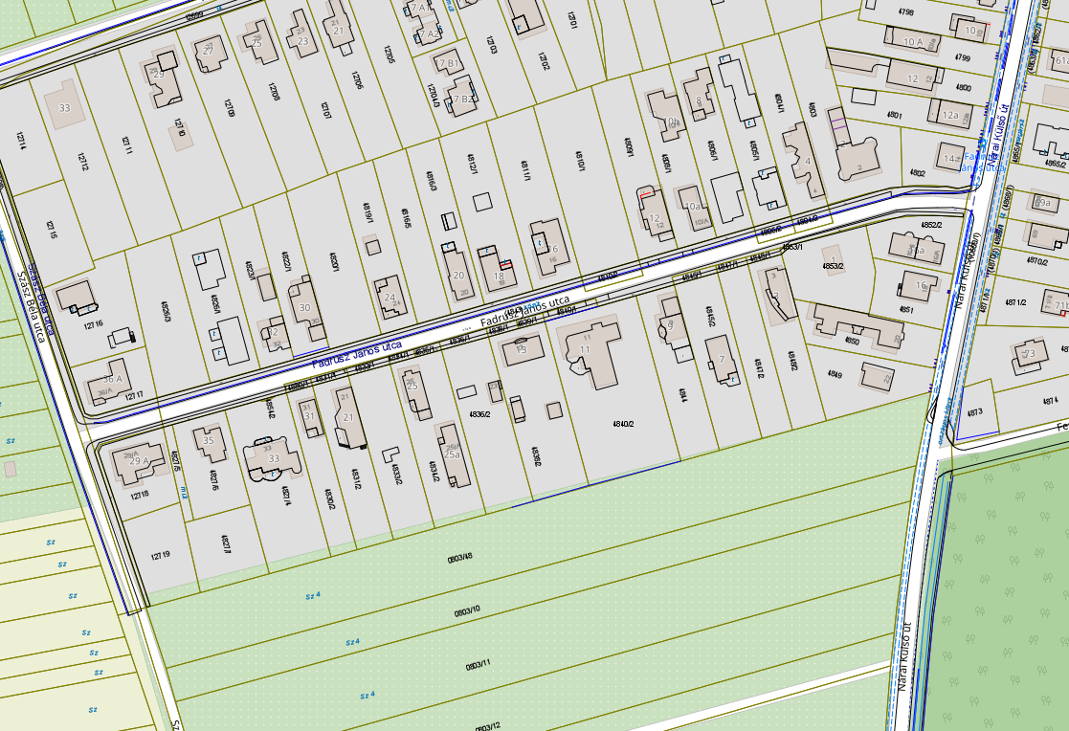

Az elmúlt időszakban az út állapota oly mértékben tönkrement, hogy a helyreállítás REMIX technológiával, 30.000, - Ft/m2 áron számolva a 390 m hosszúságú útszakasz vonatkozásában 76 MFt összegű felújítási költséget jelenthet.

Javaslatom, hogy a Fadrusz Utcai Közműépítő Közösség megszűnése miatt a lakóközösség hozzon létre a hatályos jogszabályi előírásoknak megfelelő polgárjogi társaságot. A társaság feladata annak vizsgálata, hogy az utca burkolatának I. osztályú minőségben történő felújítása mekkora költséget jelent, erre vonatkozóan szerezzen be árajánlatot. A polgárjogi társaság feladatát képezze a Fadrusz utca burkolatfelújításának elvégzése, melyhez az Önkormányzat vállalja a költségek 50 %-ának megtérítését. Az ingatlanok tehermentesítését és az útburkolat felújítását követően az Önkormányzat átveszi az út kezelői és tulajdonjogát.

**II.**

Szombathely Megyei Jogú Város Önkormányzatának Közgyűlése a 2022. március 31-i ülésén a 84/2022. (III.31.) Kgy. számú határozatával döntött úgy, hogy szándékában áll tulajdonába venni a Szombathelyi Újperinti Víziközmű Társulat által kiépített szennyvízátemelőt és a víziközművel érintett ingatlant.

A kiépített szennyvízátemelő a Szombathely, 0790/5 hrsz. alatti, rét művelési ágú, 6 ha 3077 m2 nagyságú ingatlanon található. Az érintett ingatlan jelenleg magántulajdonban van.

A szennyvízátemelő a lakóparkban kiépített csatornahálózat által összegyűjtött és elvezetett szennyvizek továbbítását végzi a Szombathely-Újperint városrész Erkel Ferenc utcai csatornahálózatába. A lakópark csatornahálózata, az átemelő és az ahhoz kapcsolódó nyomóvezeték egy szennyvízelvezető rendszert képeznek, mely jelenleg az építtető Társulat tulajdonában van.

A víziközmű-szolgáltatásról szóló 2011. évi CCIX. törvény 6. § (1) bekezdés szerint víziközmű kizárólag az állam vagy települési önkormányzat tulajdonában állhat. A 6. § (5) bekezdés szerint: „*Nem lehet víziközműnek minősíteni, és víziközmű-szolgáltatás keretében működtetni azt a vízilétesítményt, amely: …*

*b) nem közterületi ingatlan területén, olyan belső hálózatként került kialakításra, amely esetében az ellátás valamely szervezett formában működő, legalább részben közös célú ingatlan használathoz kötődik (különösen: nyugdíjas otthon, szolgálati lakások, lakópark).*”

Ennek értelmében a szennyvízátemelővel érintett idegen ingatlanrészt önkormányzati tulajdonba kell adni a szennyvízátemelővel együtt, tekintettel arra, hogy a szennyvízátemelő önkormányzati tulajdonba adását követően az ingatlan eredeti tulajdonosa már nem használhatja az érintett ingatlanrészt. Az önkormányzati tulajdonba vételhez szükséges az átemelő területét elkülöníteni a magántulajdonban lévő területtől (telekalakítás lefolytatása) és az átemelőt területével, építményeivel, tartozékaival átadni az Önkormányzatnak, a VASIVÍZ Zrt. – mint leendő üzemeltető – által előírt műszaki feltételek megteremtését követően.

Az átemelő folyamatos üzemeltetéséhez szükséges az átemelő területének szilárd burkolatú útról történő megközelíthetőségének biztosítása, hogy az átemelő munkavégzés, hibaelhárítás céljából munkagépekkel mindenkor, minden időjárási viszony között megközelíthető legyen.

Javaslom, hogy az önkormányzat a tulajdonossal az ingatlan megvásárlása érdekében tárgyalást kezdeményezzen, vizsgálja meg a kiépített szennyvízátemelő és a víziközművel érintett ingatlan tulajdonba vételének feltételeit a VASIVÍZ Zrt. által meghatározott műszaki feltételek biztosításának figyelembevételével.

Kérem a Tisztelt Közgyűlést, hogy az előterjesztést megtárgyalni, és a határozati javaslatokat elfogadni szíveskedjen.

**Szombathely, 2022. május „ ”**

**/: Dr. Nemény András :/**

**I.**

**HATÁROZATI JAVASLAT**

**….…./2022. (V.26.) Kgy. számú határozat**

Szombathely Megyei Jogú Város Közgyűlése javasolja a Fadrusz utca lakóinak polgárjogi társaság létrehozását útépítés céljából, melynek alapítását követően a polgármester felkéri a társaságot a Fadrusz utca burkolatának I. osztályú minőségben történő felújítási költségének a vizsgálatára, árajánlat kérése mellett. Az Önkormányzat vállalja a költségek 50 %-ának megtérítését azzal, hogy az I. osztályú minőségben történő burkolatfelújítást követően tehermentesen veszi át az út kezelői és tulajdonjogát.

**Felelősök:** Dr. Nemény András, polgármester

Dr. Horváth Attila, alpolgármester

Horváth Soma, alpolgármester

Dr. Károlyi Ákos, jegyző

(a végrehajtás előkészítéséért:

Kalmár Ervin, a Városüzemeltetési Osztály vezetője

Stéger Gábor, a Közgazdasági és Adó Osztály vezetője)

**Határidő:** folyamatos

**II.**

**HATÁROZATI JAVASLAT**

**….…./2022. (V.26.) Kgy. számú határozat**

Szombathely Megyei Jogú Város Közgyűlése felkéri a polgármestert, hogy a Szombathely, 0790/5 hrsz. alatti, rét művelési ágú, 6 ha 3077 m2 nagyságú, szennyvízátemelővel és víziközművel érintett ingatlan tulajdonosával az ingatlan megvásárlása érdekében tárgyalást kezdeményezzen és vizsgálja meg a kiépített szennyvízátemelő és a víziközművel érintett ingatlan tulajdonba vételének feltételeit a VASIVÍZ Zrt. által meghatározott műszaki feltételek biztosításának figyelembevételével.

**Felelősök:** Dr. Nemény András, polgármester

Dr. Horváth Attila, alpolgármester

Dr. Károlyi Ákos jegyző

Dr. Németh Gábor SZOVA NZrt. vezérigazgató

(a végrehajtás előkészítéséért:

Kalmár Ervin, a Városüzemeltetési Osztály vezetője)

**Határidő:** 2022. szeptember havi Közgyűlés